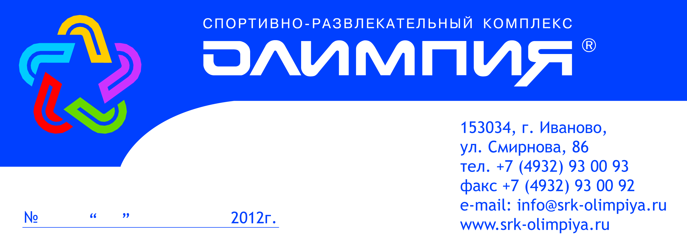

karinaboyarkina@srk-olimpiya.ru

Коммерческое предложение от СРК «Олимпия»!

Приглашаем Ваших сотрудников и членов их семей посетить в новогодние и предновогодние праздники спортивно-развлекательный комплекс «Олимпия». Групповая заявка от 30 шт. Для вас действуют специальные цены при централизованной закупке (при подаче заявки от организации) по следующим направлениям:
1. «Билет одноразовый коньки/ролики»:
количество билетов | без проката | с прокатом
каток

от 10 до 50 шт. | 200 р. | 250 р.
от 50 шт. | 150 р. | 200 р.
роллердром

от 10 до 50 шт. | 200 р. | 200 р.
от 50 шт. | 150 р. | 150 р.
*Стоимость билета на каток указана за 1 час.
Стоимость билета на роллердром со своим инвентарем - без ограничений по времени, с прокатом – за 1 час. Билеты действительны 3 месяца с момента покупки.

2. «Аренда льда» - проведение корпоративных мероприятий на льду - от 15 000 р/ час.
3. «Аренда мультиполей» – проведение корпоративных мероприятий по футболу, волейболу, баскетболу, большому теннису, бадминтону - от 800 р / час, а так же настольному теннису - 250 р./ час.
Самый интересный и востребованный вид корпоративного отдыха с семьей, коллегами и друзьями!!!
Бонусы: При единоразовом заказе от 100 билетов и больше – 5 билетов бесплатно!

С уважением, отдел продаж ООО «Олимпия» Бояркина Карина
karinaboyarkina@srk-olimpiya.ru
Тел. 8(4932)93-00-93

